JUDUL BAB
Penulis 1, Penulis 2 ...
Institusi/afiliasi; alamat, telp
Email:

1. SUB BAB LEVEL 1
Naskah Chapter atau Bab menggunakan kertas 15.5x23 cm, dengan margin atas 2.3 cm dan lainnya 2 cm.
Naskah diawali dengan Judul Bab dengan huruf Time New Roman, huruf besar semua dan dicetak bold. Penulis ditulis dengan jenis font yang sama, ukuran 12 dan bold. Asal institusi atau afiliasi ditulis dengan huruf yang sama, tetapi dengan ukuran 10.
Naskah Bab tidak memilik abstrak. Diawali langsung dengan Heading Sub Bab Level 1 diberi nomor satu dan terus berurut. Nama Sub Bab tidak boleh menggunakan kata Pendahuluan, Studi Literatur, Methodologi, Pembahasan atau Kesimpulan sepertinya di artikel jurnal atau thesis/disertasi.
Nama atau judul sub bab diambil dari frasa sebagai representasi dari kontens atau isi sub bab.
Paragraph menggunakan alignment justified, dengan first line indentation 0.8 cm. Spasimya 1,2 multiple

1.1. SUB BAB LEVEL 2
Sub Bab dapat dibuat sampai level 3.
Tabel harus diberi nomor dan judul tabel, ditulis menggunakan huruf besar di setiap awal kata dengan satu spasi, untuk nomor tabel hurufnya adalah bold. Dibawah tabel ditulis sumber aslinya

Tabel 1. Contoh Format Tabel
No. | Tujuan Instruksional Khusus | Pokok  Bahasan | Sub Pokok Bahasan | Est. Waktu
1 | Mahasiswa memahami latar belakang, dan pentingnya penerapan psikologi islam pada rancang terapi | Pengantar psikologi islam | Penjelasan GBPP dan penjelasan metode perkuliahan | 3 x 50 menit
2 | Mahasiswa dapat memahami bagaimana pengaruh | Sebagaiamana terlampir | Sebagaimana adanya | 3 x 50 menit
Sumber: Dinas Kesehatan:
Penempatan tabel sebaiknya langsung berada di dekat teks yang perlu dijelaskan. Tabel sebaiknya tampil utuh satu halaman.
Gambar harus ditulis sumbernya,kalau dari internet harus ditulis sumber URL nya, tidak boleh hanya menyebutkan Google. Kalau karya penulis sendiri harus ditulis Sumber: Dokumen Penulis.
Dibawah gambar ditulis nomor dan keterangan gambar, dengan ukuran model seperti pada tabel diatas.
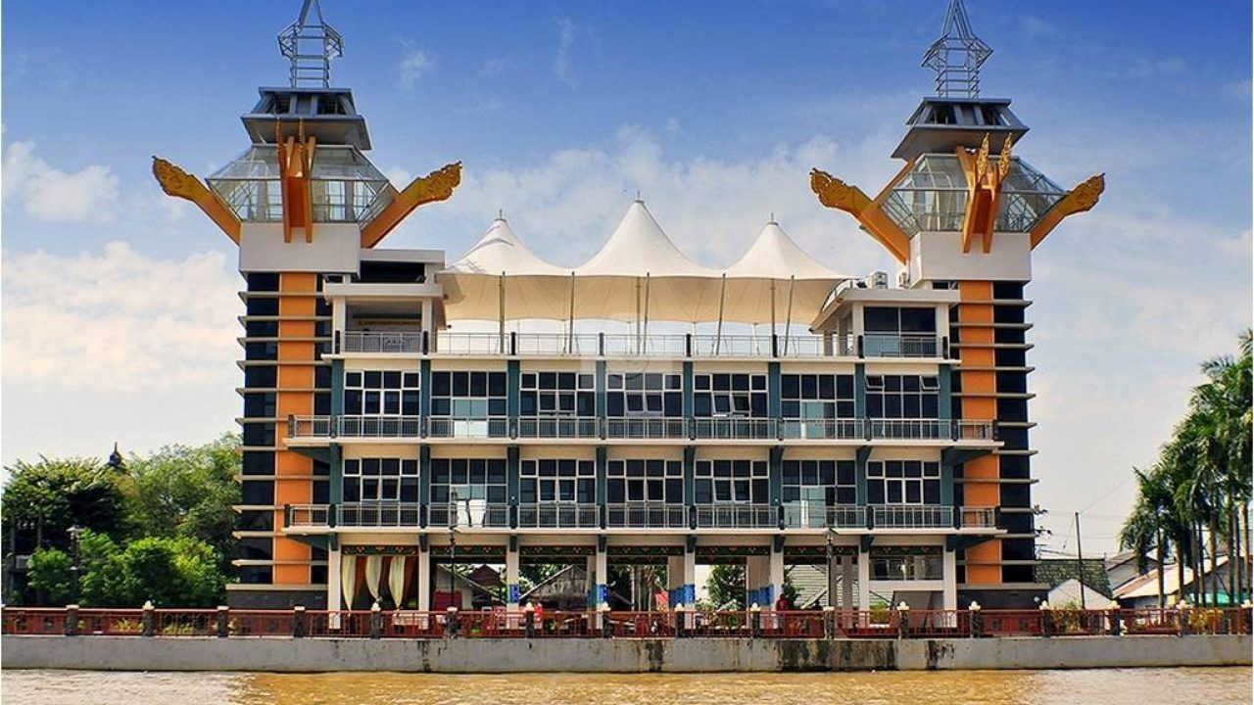

Gambar 1 Contoh Format Gambar

2. Sitasi dan Cara Penulisan

Struktur kutipan dalam sistem penulisan referensi menggunakan sistem APA (American Psychological Association)
Penulisan kutipan menggunakan format American Psychological Association (APA), penulisan daftar referensi juga harus menggunakan format APA.
Di utamakan menggunakan manajemen referensi (Mendeley atau Zotero)

RIWAYAT HIDUP

Nama Penulis

Foto Penulis
Magnienestium quodi te vellit, cuptasimpor adi volentiae niminus porum et labo. Nem. Mendio viduntur mod quam ulparum fugitent volor a quid ut et aci ut volorporum quatur, sitios et ligni omnihic aecatia es quo voluptatur aut estrundae porposant asim volorpo rporem as aut pa si doluptaspera qui deribeaqui dolo cus.
Um qui quae. Ga. Itatet dolorit, sum faccusa piciis sin exero illoria nihillu mquaspe rchicipsa aut optibus. Millenia volorpo rehenesequo cores suntia comniet minctatem ut omnis modiae nos dicim entiusapist ut asped ma dolorest, num audit aut quidipici cum quos se optate et qui blab illo ma il modita culparcia doluptam, sim rem consequas dolorate sam necat excest, non con escia coreper eribus sit esequat.
Hil ma doleste reperibus.
Oloriam, am aut liquiam eum estemqu atatur sendio. Nam nisitatinum eos doluptatiis mollatu saerum int.

